Vertriebspotential-Analyse
Evaluierung der Vertriebsstärke Ihrer Mitarbeiter

Fokus | - Sie wollen wissen, wie gut Ihre Vertriebsmitarbeiter wirklich sind.  - Sie müssen die Motivation und Leistungsfähigkeit Ihrer „Kunden-Organisation“ erhöhen.  - Sie sehen die verborgenen Potentiale Ihrer Vertriebsmannschaft. Und Sie spüren die Probleme, die sich aber nicht immer klar fassen lassen. Dennoch: Sie wollen agieren!  - Unsere praxiserprobte und wissenschaftlich fundierte Potentialanalyse wird Ihnen helfen, Ihr Vertriebsteam zu hoher Leistungsfähigkeit zu entwickeln.  - Das Assessment wird die individuellen Stärken und Schwächen klar herausarbeiten und Entwicklungsfelder beschreiben, um die Vertriebsleistung zu maximieren.  - Die web-gestützte Analyse liefert präzise Empfehlungen, z.B. zu Coaching und die weitere Entwicklung von Vertriebsmitarbeitern und Teams.  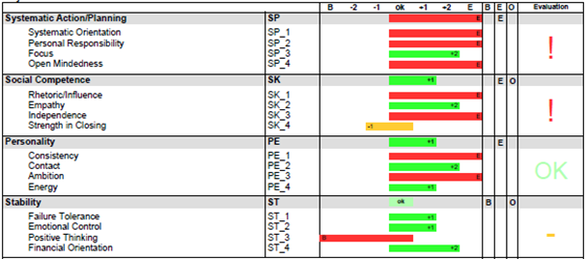
Nutzen | - Heben von vorhandenem Potential  - Kompakte und umfassende Evaluation des kompletten Verkaufsteams  - Starke Motivation der Vertriebsmannschaft  - Spezifische Maßnahmen zur Stärkung individueller Kompetenzen  - Klare Empfehlungen, wie individuellen Schwächen begegnet werden kann  - Herausarbeiten von Chancen, um mehr und besser zu verkaufen  - Schnell und kosteneffizient
Inhalt | Die Hauptfaktoren der Analyse sind Systematische Orientierung, Soziale Kompetenz, Persönlichkeit und Stabilität. Weiterhin geht es um Fokus, Persönliche Verantwortlichkeit, Abschlußstärke, Energie und Mißerfolgstoleranz.
Zielgruppen | Alle Mitarbeiter und Führungskräfte, die einem konkreten Verkaufsteam angehören und die mit weniger Aufwand bessere Ergebnisse erzielen wollen. Dies umfasst auch neben Vertrieb und Key Account Manager auch Marketing, Service und Produktlinien.
Preis | Abhängig von der Gruppengröße und –anzahl. Bitte kontaktieren Sie uns.

